**Министерство образования Московской области**

**ГОУ ВО МО «Государственный гуманитарно-технологический университет» (ГГТУ)**

**Ликино-Дулевский политехнический колледж – филиал ГГТУ**

**О Т Ч Ё Т**

**ПО ПРОИЗВОДСТВЕННОЙ ПРАКТИКЕ**

по ПМ.11 Разработка, администрирование и защита баз данных

Обучающегося Абуталыблы Ильяса Ядигар оглы

Курс \_\_\_\_3\_\_\_\_\_ группа \_\_\_ИСП.20А\_\_\_\_\_\_\_\_\_\_\_\_\_\_\_\_\_\_\_\_\_\_\_\_\_\_\_\_\_\_\_\_

Специальность 09.02.07 Информационные системы и программирование\_\_\_\_

Место практики Муниципальное бюджетное учреждение «Многофункциональный центр предоставления государственных и муниципальных услуг»\_\_

Период практики с 01.06.2023 г. по 28.06.2023 г.

Руководители практики

от колледжа \_\_\_\_\_\_\_\_\_\_Кузьмина Елена Евгеньевна\_\_\_\_\_\_\_\_\_\_\_\_\_\_\_\_\_\_

Гжегожевский Сергей Владимирович\_\_\_\_\_\_\_\_\_\_

Селиверстова Ольга Михайловна \_\_\_\_\_\_\_\_\_\_\_

от организации\_\_\_\_\_\_ Кислицин Леонид Александрович

МП

г. Ликино-Дулево

2023 г.

**Содержание**

[1. Общие сведения о предприятии 3](#_Toc137748741)

[1.1. Структура организации 4](#_Toc137748742)

[2. Анализ материально-технической базы 6](#_Toc137748743)

[2.1. Состав программного обеспечения 6](#_Toc137748744)

[2.2. Состав технических средств 8](#_Toc137748745)

[2.3. Структура локальной сети предприятия 15](#_Toc137748746)

[3. Выполнение индивидуального задания 15](#_Toc137748747)

[3.1. Разработка технического задания 15](#_Toc137748748)

[3.2. Проектирование предметной области 18](#_Toc137748749)

[3.2.1 Разработка диаграммы «Сущность-связь» 18](#_Toc137748750)

[3.3 Разработка БД 21](#_Toc137748751)

[3.4. Реализация запросов 24](#_Toc137748752)

[3.5 Интерфейс приложения 25](#_Toc137748753)

[3.6 Средства защиты и администрирование БД 31](#_Toc137748754)

[3.7 Реализация прав пользователей 33](#_Toc137748755)

[Заключение 34](#_Toc137748756)

[Список использованной литературы 36](#_Toc137748757)

# **Общие сведения о предприятии**

Многофункциональный центр (МФЦ), полное название —Многофункциональный центр предоставления государственных и муниципальных услуг) — категория бюджетных учреждений в России, предоставляющих государственные и муниципальные услуги по принципу «одного окна» после однократного обращения заявителя с соответствующим запросом. При этом взаимодействие с органами, предоставляющими государственные услуги, или органами, предоставляющими муниципальные услуги, осуществляется многофункциональным центром без участия заявителя.

## **1.1. Структура организации**

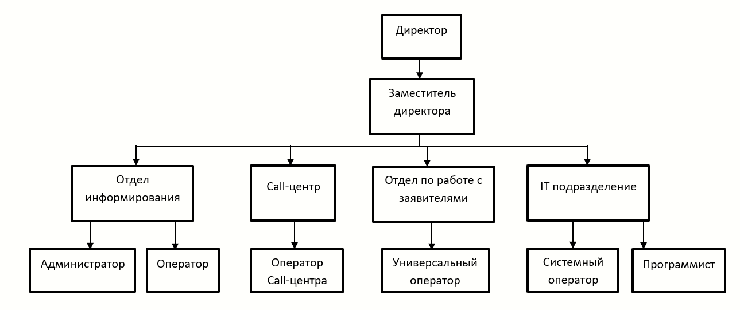

Рис. 1 «Структура организации»

# **2. Анализ материально-технической базы**

## **2.1. Состав программного обеспечения**

ПО **Паспортный стол** предназначено для автоматизации деятельности по первичному учету граждан, а также повышению скорости и качества обслуживания населения за сче3т перевода информации с бумажных поквартирных карт в электронный вид.

**Единая информационная система оказания государственных и муниципальных услуг Московской области**. Предоставление государственных и муниципальных услуг, взаимодействие ОМСУ Администрации с МФЦ, осуществление межведомственного взаимодействия в целях предоставления государственных и муниципальных услуг

**Microsoft Office** — офисный пакет приложений, созданных корпорацией Microsoft для операционных систем Windows, Windows Phone, Android, macOS, iOS. В состав этого пакета входит программное обеспечение для работы с различными типами документов: текстами, электронными таблицами, базами данных и др. Microsoft Office является сервером OLE-объектов и его функции могут использоваться другими приложениями, а также самими приложениями Microsoft Office. Поддерживает скрипты и макрокоманды, написанные на VBA.

**PaperPort** — это коммерческое программное обеспечение для управления документами фирмы Kofax, используемое для работы с отсканированными документами.

**Windows 10 Pro** — это операционная система для ПК, ноутбуков, планшетных и гибридных устройств с сенсорным экраном, консоли Xbox One и прочей компьютерной техники. Поддерживаемые архитектуры процессоров - x86-64, IA-32, ARM. Стала новым форматом операционной системы от Microsoft, дорабатываемой и обновляемой наряду с массовым её использованием. Windows 10 Профессиональная имеет расширенную редакцию, где используется продвинутый функционал. Разработана с учетом запросов предприятий малого бизнеса.

В **Нормативе** собрана база законодательства, необходимая для ежедневной работы бухгалтера. Сотни документов обновляются в Нормативе каждый день, актуальный статус можно проверить в поисковой выдаче или на странице документа. Без ожидания, вопросов и задержек.

**Supremo**— это программа, которая позволяет осуществлять удаленное управление компьютером, а также передавать данные между несколькими ПК по защищенным протоколам. Для создания соединения программа должна быть установлена на обоих компьютерах.

Пакет программ, предназначенный для создания и просмотра электронных публикаций в формате PDF.

## **2.2. Состав технических средств**

1) Моноблок HIPER V2

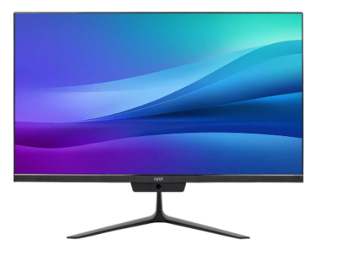

Рис. 2 «Компьютер»

Таблица 1 «Характеристики моноблока»

|  |  |
| --- | --- |
| Процессор | Intel Celeron G5905, 3.5 ГГц |
| Поддержка ОС | Windows 10 Pro |
| Чипсет | Intel® H110 |
| Стандарт памяти | до 32ГБ DDR4 -2400 МГц (два слота SODIMM), двухканальная архитектура |
| Размер экрана | 23.8 " (59.94 см) |
| Разрешения экрана | 1920х1080 |
| Графическая подсистема | Intel UHD Graphics |
| Дисковые накопители | 1 х HDD или SSD + mSATA DOM |
| Оптический накопитель | внутренний DVD - RW Slim (опционально) |
| Кард-ридер | внутренний 4 в 1 (SD / MS / MS PRO / MMC) |
| Сеть | 10 / 100 / 1000 Мб/сек |
| Беспроводные интерфейсы | WLAN 802.11 b/g/n+BT (оционально) |
| Звук | HD аудио, 6-канальное |
| Встроенные колонки | 2 х 5 Вт |

|  |  |  |
| --- | --- | --- |
| **Клавиатура** | | |
| HP 125 (266C9AA) |  | Форм фактор: Maxi  Тип: Мембранная  Способ подключения: Проводная  Интерфейс подключения: Type-A  Подсветка: Нет  Цифровой блок: Есть  Поддержка макросов: Нет  Бренд: HP  Количество клавиш: 104 |
| **Мышь** | | |
| HP 125 (265A9AA) |  | Тип соединения мыши: проводная  Интерфейс подключения: USB  Подключение по USB: есть  Длина провода: 1.8 м |
| **Наушники** | | |
| Logitech Stereo Headset H150 |  | Тип наушников**:** [накладные](https://market.yandex.ru/catalog--kompiuternye-garnitury/26913190?hid=6368403&glfilter=21194330%3A36779387" \t "_blank)  Минимальная воспроизводимая частота**:** 20 Гц  Максимальная воспроизводимая частота**:** 20000 Гц  Импеданс**:** 22 Ом  Чувствительность**:** 122 дБ  Вес**:** 80 г  Тип микрофона**:** динамический  Крепление микрофона**:** подвижное  Импеданс микрофона**:** 22 Ом  Минимальная частота микрофона**:** 100 Гц |
| **Принтер** | | |
| Deli Laser M2500DW |  | Тип печати: лазерный  Цветность печати: черно-белая  Максимальный формат: A4  Количество страниц в месяц: 80000  Область применения: средний офис  Размещение: настольный  Функции печати: автоматическая двусторонняя печать  Функции сканера/копира: сканирование, отправка изображения по e-mail, копирование  Максимальная ширина отпечатка: 216 мм |
| **Маршрутизатор** | | |
| KEENETIC Speedster |  | Процессор: EcoNet EN7561DU  Оперативная память: 128 MБ, DDR2, встроенная в процессор  Flash-память: 128 МБ, SPI NAND  Интерфейсы: Порт WAN 10/100/1000BASE-T  4 порта LAN 10/100/1000BASE-T  Порт USB 2.0  Стандарты: IEEE 802.11ac Wave 2  IEEE 802.11a/b/g/n  IEEE 802.11w  Диапазон частот: 2400 ~ 2483,5 МГц  5150 ~ 5350 МГц  5650 ~ 5850 МГц |
| **Сервер** | | |
| СХД Яхонт-УВМ Э124 |  | Системная плата: E8C uAtx/SE  Процессор: Эльбрус-8C(1891BM10Я)  Частота процессора: 1300 МГц  Количество процессоров: 1(8 ядер)  Тип ОЗУ: E8C uAT/SE – 4 слота DIMM 184-pin DDR3-1600 registered ECC  Максимальный объём: До 64 Гбайт  Поддерживаемые уровни RAID массива: JBOD, 0, 1, 5, 6, 10, 50, 60  Жесткие диски: SAS/SATA 6G, 12G  1G Ethernet: 3x RJ45 Gigabit Ethernet LAN |
| Коммутатор | | |
| ZYXEL NebulaFlex XS1930-12HP |  | * Коммутационная матрица: 48 Гбит/с * Метод коммутации: Store-and-forward * Размер таблицы MAC-адресов: 8K записей * Макс. скорость перенаправления 64-байтных пакетов: 35,71 Mpps * Буфер пакетов: 512 КБ * Протокол: CSMA/CD |

## **2.3. Структура локальной сети предприятия**

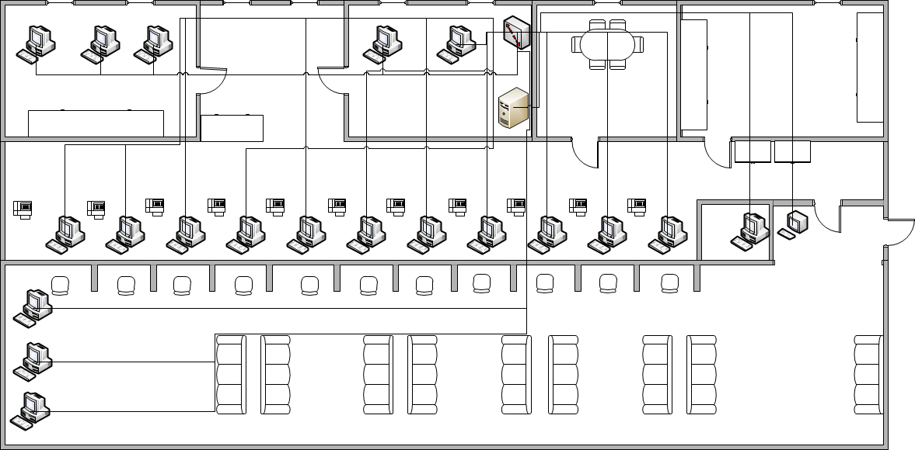

Рис. 2 «Структура локальной сети»

«Звезда» - это топология с явно выделенным центром, к которому подключаются все остальные абоненты. Весь обмен информацией идет исключительно через центральный компьютер, на который таким образом ложится очень большая нагрузка, поэтому ничем другим, кроме сети, он заниматься не может. Понятно, что сетевое оборудование центрального абонента должно быть существенно более сложным, чем оборудование периферийных абонентов. О равноправии абонентов в данном случае говорить не приходится. Как правило, именно центральный компьютер является самым мощным, и именно на него возлагаются все функции по управлению обменом. Никакие конфликты в сети с топологией «звезда» в принципе невозможны, так как управление полностью централизовано, конфликтовать нечему.

# **3. Выполнение индивидуального задания**

## **3.1. Разработка технического задания**

**Назначение разработки:**

Программа предназначена для просмотра информации о регистрациях, автоматизации работы с прописками, вывод их на печать.

**Требования к программе или программному изделию**

**Функциональные требования:**

Реализовать программу для занесения данных по сбыту товаров в базу данных и дальнейшей работы с этими данными.

Функциональные требования:

* Добавление, удаление и редактирование регистраций, адресов, паспортов, работников.

**Требования к организации входных данных:**

Входные данные программы организованы в БД в приложении «Microsoft SQL» со следующими полями: Пользователи – ФИО пользователя, логин пользователя, пароль пользователя, номер вида пользователя. Вид пользователя – название вида пользователя. Контрагенты – название контрагентов, ИНН, адрес контрагентов. Заказ – номер контрагента, номер пользователя, дата отправки, распределение. Состав заказа – номер заказа, номер материала, количество, цена. Материалы – название материала, номер чертежа, номер типа материала. Тип материала – название типа материала. Иерархия – номер родителя, номер дочернего, количество. Склад– название склада, адрес. Хранение – номер склада, номер материала, количество. Движение – номер склада, номер состава заказа, номер пользователя, количество, приход или сбыт.

**Требования к организации выходных данных:**

Выходные данные организованы в виде таблицы и вывода на печать через Excel состава заказа.

**Требования к надёжности:**

Программа должна быть в достаточной степени надёжна от сбоев. На крайний случай предусмотрено сохранение данных БД в приложении «Microsoft SQL» или восстановление данных в случае завершения работы.

**Требования к составу и параметрам технических средств:**

Таблица №3 «Системные требования»

|  |  |
| --- | --- |
| Процессор | AMD Ryzen 5 5600G, SocketAM4 |
| Оперативная Память | DIMM Kingston KVR26N19D8/16 |
| Разрешение экрана | 1920x1080 |
| Размер экрана | 24 дюйма |
| Устройства ввода | Мышь, клавиатура |
| Дисковое пространство | 1Гб |
| Подключаемые устройства | Принтер |
| Операционная система | Windows 10, 11 |

**Требования к информационной и программной совместимости:**

Для корректной работы программы необходимо:

ОС Windows 10/11 – операционная система, сделанная корпорацией Microsoft;

Visual Studio 2022 – лучшая интегрированная среда разработки для создания многофункциональных, привлекательных кроссплатформенных приложений для Windows;

Microsoft SQL Server Management Studio 18 – интегрированная среда для управления любой инфраструктурой SQL, от SQL Server до баз данных;

Microsoft Excel - программа для работы с электронными таблицами, созданная корпорацией Microsoft для Microsoft Windows, Windows NT и Mac OS, а также Android, iOS и Windows Phone. Она предоставляет возможности экономико-статистических расчетов, графические инструменты и, за исключением Excel 2008 под Mac OS X, язык макропрограммирования VBA. Microsoft Excel входит в состав Microsoft Office.

**Условия эксплуатации:**

Программа не требует специального обслуживания. Для ознакомления с полным функционалом пользователь должен прочесть Руководство пользователя. Для работы с программой требуются хотя бы малейшие навыки работы с приложениями с похожим интерфейсом, содержащими информацию в виде таблиц БД и Excel.

**Климатические условия эксплуатации:**

Климатические условия эксплуатации, при которых должны обеспечиваться заданные характеристики, должны удовлетворять требованиям, предъявляемым к техническим средствам в части условий их эксплуатации.

**Специальные требования**

Программа должна обеспечивать взаимодействие с пользователем посредством графического пользовательского интерфейса.

**Требования к программной документации**

В ходе разработки программы должны быть подготовлены следующие программные документы: текст программы, описание программы, программа и методика испытаний, руководство пользователя, руководство программиста, технико-экономическое обоснование.

## **3.2. Проектирование предметной области**

## **3.2.1 Разработка диаграммы «Сущность-связь»**

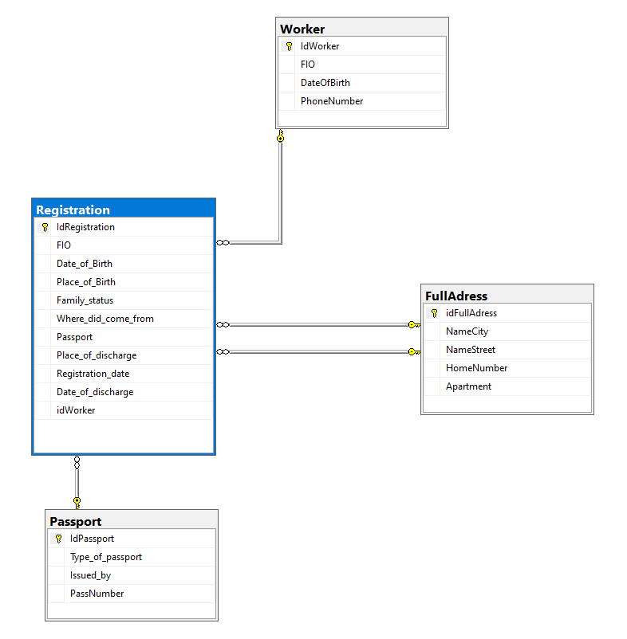

Рис. 3 «Диаграмма «Сущность-связь»

**3.2.2 Нормализация БД**

**Вторая нормальная форма**

Таблица №4 «Регистрации»

|  |  |  |  |  |  |
| --- | --- | --- | --- | --- | --- |
| **Код регистрации** | фио | Дата рождения | Семейное положение | Дата прописки | Дата выписки |
| 1 | Абуталыблы Ильяс Ядигар оглы | 04.07.2004 | Неизвестно | 02.12.1990 | 02.12.1991 |
| 2 |  |  |  |  |  |

Таблица №5 «Адреса»

|  |  |  |  |  |
| --- | --- | --- | --- | --- |
| **Код адреса** | Название города | Название улицы | Номер дома | квартира |
| 1 | Шатура | Жарова | 20 | 39 |
| 2 | Ликино-Дулево | 1 мая | 11 | 60 |

Таблица №6 «работники»

|  |  |  |  |
| --- | --- | --- | --- |
| **Код работника** | ФИО | Дата рождения | Номер телефона |
| 1 | Самсонов Дмитрий Львович | 05-11-2001 | 89856756743 |
| 2 | Кислов Дмитрий Алексеевич | 03-21-2000 | 89863561652 |

Таблица №7 «паспорта»

|  |  |  |  |
| --- | --- | --- | --- |
| **Код паспорта** | Тип паспорта | Кем выдан | Номер паспорта |
| 1 | Гражданин РФ | Мвд России | 67 44 872984 |
| 2 | Гражданин РФ | Мвд России | 89 46 762846 |

**Третья нормальная форма**

Таблица №19 «Регистрации»

|  |  |  |  |  |  |  |  |  |  |  |
| --- | --- | --- | --- | --- | --- | --- | --- | --- | --- | --- |
| **Код регистрации** | фио | Дата рождения | Место рождения | Семейное положение | Откуда прибыл | паспорт | Место выписки | Дата прописки | Дата выписки | Код работника |
| 1 | Абуталыблы Ильяс Ядигар оглы | 04.07.2004 | 1 | Неизвестно | 1 | 1 | 1 | 02.12.1990 | 02.12.1991 | 1 |

Таблица №20 «Адреса»

|  |  |  |  |  |
| --- | --- | --- | --- | --- |
| **Код адреса** | Название города | Название улицы | Номер дома | кваритра |
| 1 | Шатура | Жарова | 20 | 39 |
| 2 | Ликино-Дулево | 1 мая | 11 | 60 |

Таблица №21 «работники»

|  |  |  |  |
| --- | --- | --- | --- |
| **Код работника** | ФИО | Дата рождения | Номер телефона |
| 1 | Самсонов Дмитрий Львович | 05-11-2001 | 89856756743 |
| 2 | Кислов Дмитрий Алексеевич | 03-21-2000 | 89863561652 |

Таблица №21 «Паспорта»

|  |  |  |  |
| --- | --- | --- | --- |
| **Код паспорта** | Тип паспорта | Кем выдан | Номер паспорта |
| 1 | Гражданин РФ | Мвд России | 67 44 872984 |
| 2 | Гражданин РФ | Мвд России | 89 46 762846 |

## **3.3 Разработка БД**



Рис. 4 «Диаграмма базы данных»

Таблица №22 «Словарь данных»

|  |  |  |  |
| --- | --- | --- | --- |
| **ключ** | **поле** | **обязательное** | **примечание** |
| **Клиенты** | | | |
| Первичный | idCustomers | Да | Идентификатор |
|  | DateOfBirth | Да | Дата рождения |
|  | Nationality | Да | Национальность |
|  | PassportSeries | Да | Серия паспорта |
|  | PassportNumber | Да | Номер паспорта |
|  | | | |
|  | DateIssued | Да | Когда выдан |
| **Адрес** |  |  |  |
| Первичный | idAddress | Да | Идентификатор |
|  | City | Да | Город |
|  | Street | Да | Улица |
|  | | | |
|  | Apartment | Нет | Номер квартиры |
| **Работники** |  |  |  |
| Первичный | idWorker | Да | Идентификатор |
|  | FIO | Да | ФИО |
|  | DateOfBirth | Да | Дата рождения |
|  | | | |
|  | PhotoW | Да | Фото |
| **Статус** |  |  |  |
| Первичный | | | |
|  | Status | Да | Статус |
| **Картотека** |  |  |  |
| Первичный | IdCartography | Да | Идентификатор |
|  | DateOfRegistration | Да | Дата прописки |
|  | | | |
| Вторичный | idCustomers | Да | Вторичный ключ к таблице клиенты |
| Вторичный | idAddress | Да | Вторичный ключ к таблице адрес |
| Вторичный | idStatus | Да | Вторичный ключ к таблице статус |
| Вторичный | idWorker | Да | Вторичный ключ к таблице рабоники |
| **ключ** | | | |
| **Клиенты** |  |  |  |
| Первичный | idCustomers | Да | Идентификатор |
|  | DateOfBirth | Да | Дата рождения |
|  | Nationality | Да | Национальность |
|  | | | |
|  | PassportNumber | Да | Номер паспорта |
|  | IssuedBy | Да | Кем выдан |
|  | | | |
| **Адрес** |  |  |  |
| Первичный | idAddress | Да | Идентификатор |
|  | City | Да | Город |
|  | | | |
|  | HomeNumber | Да | Номер дома |
|  | Apartment | Нет | Номер квартиры |
| **Работники** |  |  |  |
| Первичный | idWorker | Да | Идентификатор |
|  | | | |
|  | DateOfBirth | Да | Дата рождения |
|  | PhoneNumber | Да | Статус |
|  | PhotoW | Да | Фото |
| **Статус** |  |  |  |
| Первичный | idStatus | Да | Идентификатор |
|  | Status | Да | Статус |

## **3.4. Реализация запросов**

**Структура заказа:**

public void LoadTreeView()

{

foreach (Sections section in ControlCardMalchikEntities.GetContext().Sections.Where(x => x.IdPattern == \_currentItem.IdPattern).ToList())

// обращение к таблице разделы

{

TreeViewItem item = new TreeViewItem() { Header = section.Title };

foreach (Classes.Points point in ControlCardMalchikEntities.GetContext().Points.Where(x => x.IdSection == section.IdSections).ToList())

// обращение к таблице пункты

{

TreeViewItem item2 = new TreeViewItem() { Header = point.Title };

foreach (Answer a in ControlCardMalchikEntities.GetContext().Answer.Where(x => x.IdControlCard == \_currentItem.IdControlCard && x.IdPoint == point.IdPoints).ToList())

// обращение к таблице ответы

{

StackPanel sp = new StackPanel() { Orientation = Orientation.Horizontal };

TextBlock tb = new TextBlock() { Text = a.Authorizations.TypeUsers.Title, Width = 75, Margin = new Thickness(0,0,20,0), Style = Resources["StyleTxt"] as System.Windows.Style };

System.Windows.Controls.TextBox txb = new System.Windows.Controls.TextBox() { Text = a.Title, Width = 100, HorizontalContentAlignment = HorizontalAlignment.Center };

// обращение к таблице авторизация

sp.Children.Add(tb);

sp.Children.Add(txb);

item2.Items.Add(sp);

}

item.Items.Add(item2);

}

trvTemplateStructure.Items.Add(item);

//обращение к древу

}

}

## 

## **3.5 Интерфейс приложения**

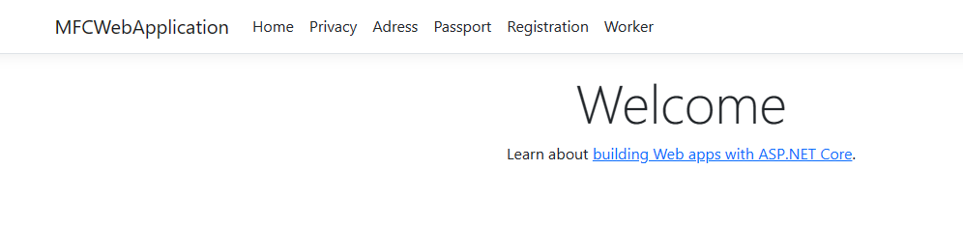

Рис. 5 «Главная страница»

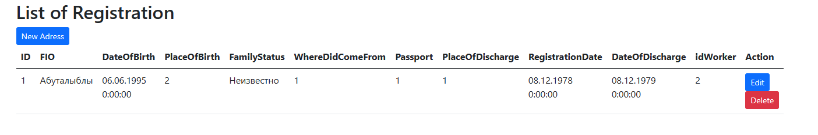

Рис. 6 «Страница «Регистрация»»

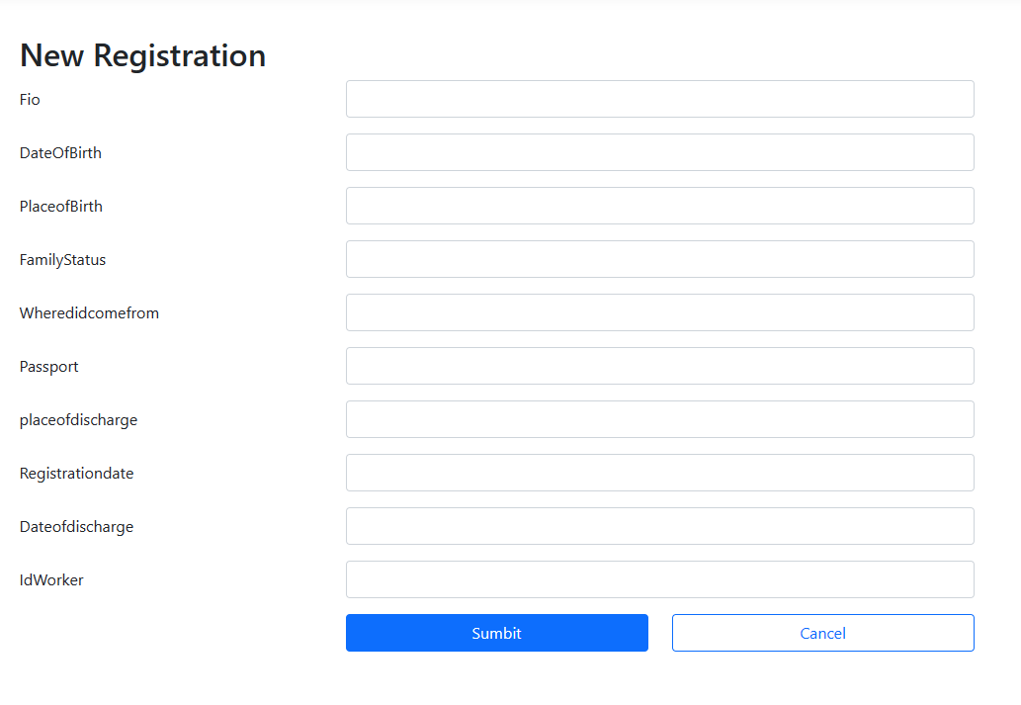

Рис. 7 «Страница добавления регистрации»

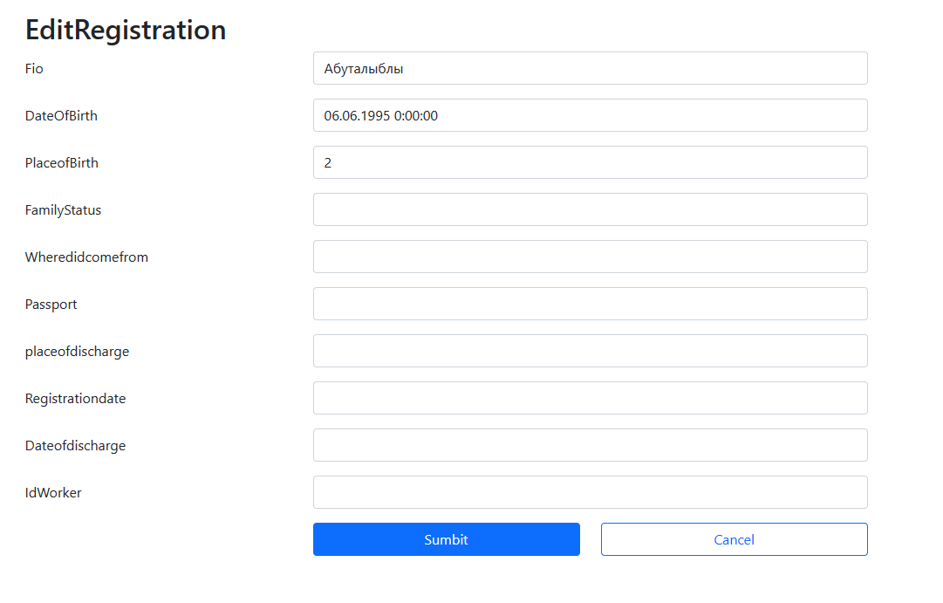

Рис. 8 «Страница редактирования Регистрации»

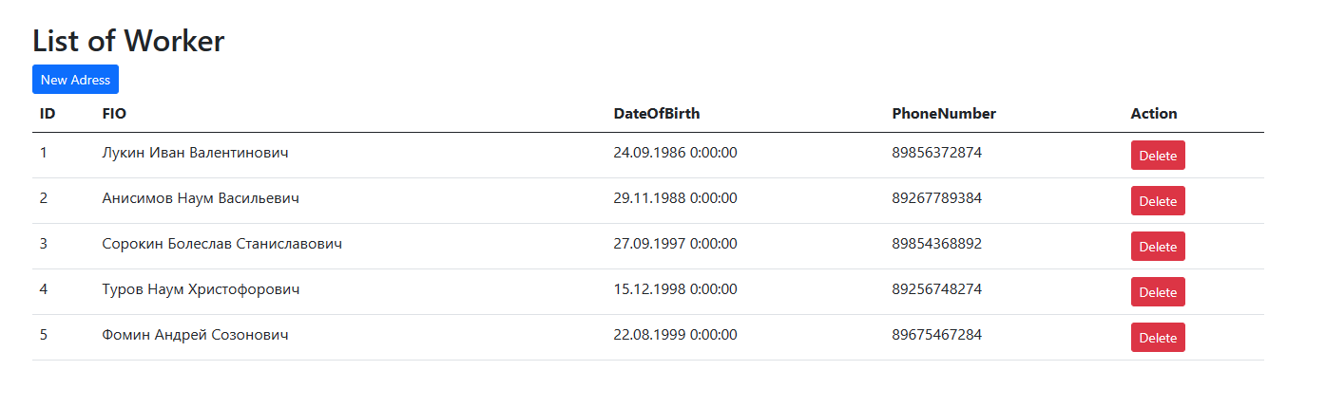

Рис. 9 «Страница работника»

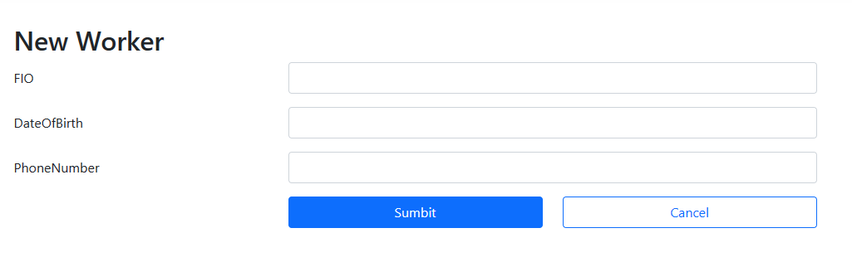

Рис. 10 «Страница добавления работника»

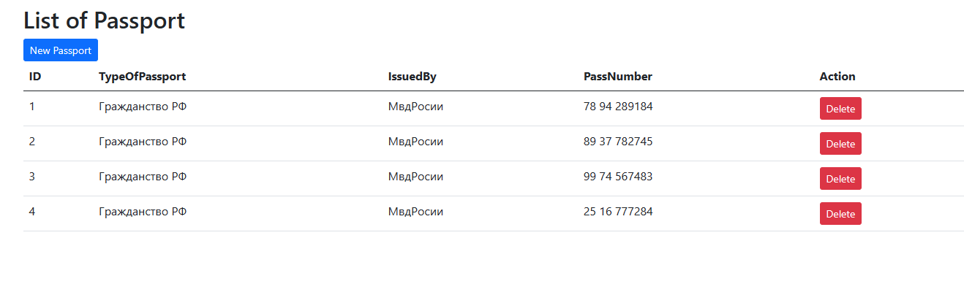

Рис. 11 «Страница Паспортов»

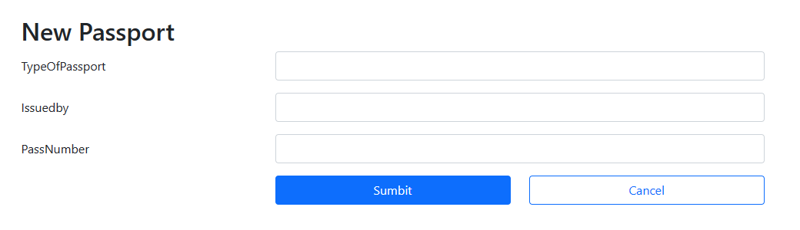

Рис. 12 «Страница добавления Паспортов»

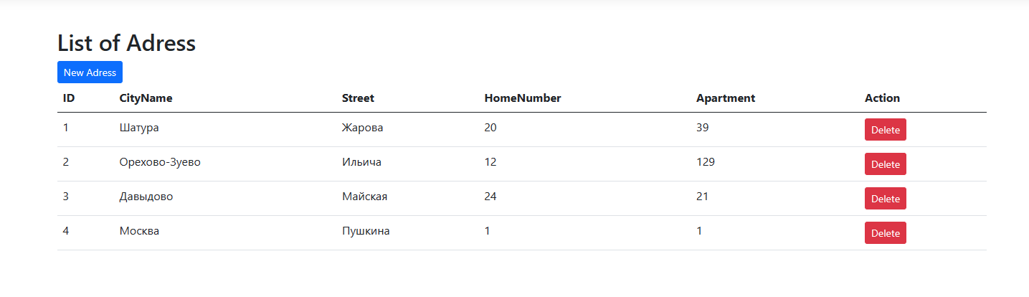

Рис. 13 «Страница адресов»

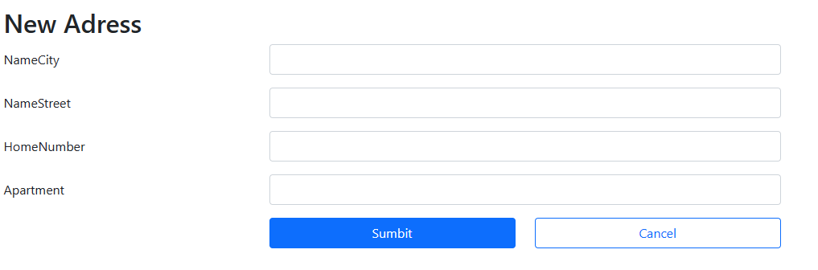

Рис. 14 «Страница добавления адресов»

## **3.6** **Средства защиты и администрирование БД**

Методы защиты баз данных в различных СУБД несколько отличаются друг от друга. Анализ современных СУБД показывает, что они условно делятся на две группы: основные и дополнительные.

К основным средствам зашиты относится:

* зашита паролем;
* шифрование данных и программ;
* разграничение прав доступа к объектам базы данных;
* защита полей и записей таблиц БД.

Защита паролем представляет собой простой и эффективный способ зашиты БД от несанкционированного доступа. Пароли устанавливаются пользователями или администраторами БД. Учет и хранение паролей выполняется самой СУБД. Обычно, пароли хранятся в определенных системных файлах СУБД в зашифрованном виде. После ввода пароля пользователю СУБД предоставляются все возможности по работе с БД. Парольная зашита является достаточно слабым средством, особенно если пароль не шифруется. Основной ее недостаток состоит в том, что все пользователи, использующие одинаковый пароль, с точки зрения вычислительной системы неразличимы. Неудобство парольной зашиты для пользователя состоит в том, что пароль надо запоминать или записать. При небрежном отношении к записям пароль может стать достоянием других. Более мощным средством зашиты данных от просмотра является их шифрование. Шифрование — это преобразование читаемого текста в нечитаемый текст. При помощи некоторого алгоритма: применяется для зашиты уязвимых данных. Процесс дешифрования восстанавливает данные в исходное состояние. В целях контроля использования основных ресурсов СУБД во многих системах имеются средства установления прав доступа к объектам БД. Права доступа определяют возможные действия над объектами. Владелец объекта (пользователь, создавший объект). а также администратор БД имеют все права. Остальные пользователи к разным объектам могут иметь различные уровни доступа.

Разрешение на доступ к конкретным объектам базы данных сохраняется в файле рабочей группы. Файл рабочей группы содержит данные о пользователях группы и считывается во время запуска. Файл содержит следующую информацию: имена учетных записей пользователей, пароли пользователей, имена групп. в которые входят пользователи. По отношению к таблицам могут предусматриваться следующие права доступа:

* просмотр (чтение) данных;
* изменение (редактирование) данных;
* добавление новых записей;
* добавление и удаление данных;
* изменение структуры таблицы.

К данным, имеющимся в таблице, могут применяться меры защиты по отношению к отдельным полям и отдельным записям. Защита данных в полях таблиц предусматривает следующие уровни прав доступа:

* полный запрет доступ;
* только чтение;
* разрешение всех операций (просмотр. ввод новых значений, удаление и изменение).

К дополнительным средствам защиты БД можно отнести такие, которые нельзя прямо отнести к средствам зашиты, но которые непосредственно влияют на безопасность данных. Их составляют следующие средства:

* встроенные средства контроля значений данных в соответствии с типами;
* повышения достоверности вводимых данных;
* обеспечения целостности связей таблиц;
* организации совместного использования объектов БД в сети.

## **3.7 Реализация прав пользователей**

Исходя из роли в учётной записи (Администратора, Сотрудника), осуществится переход на все страницы и имеет право вводить правки.

# **Заключение**

Производственную практику проходил в Муниципальном бюджетном учреждении «Многофункциональный центр предоставления государственных и муниципальных услуг».

Проведен анализ материально-технической базы, который показал, что в организации находится 20 компьютеров и 1 сервер. Установлено следующее программное обеспечение: Операционная система Windows 10. Офисный пакет Microsoft Office 2017. ПО Паспортный стол. Единая информационная система оказания государственных и муниципальных услуг Московской области. Норматив. Supremo. PaperPort.

Согласно постановке задачи, спроектирована предметная область и разработана база данных. Разработана схема базы данных. Произведена нормализация данных. Для работы была использована СУБД Microsoft SQL Server Management Studio.

Разработана программа по прописки клиентов со следующими функциональными возможностями:

˗ Добавление данных в таблицы «Регистрации», «Адреса», «Паспорта», «Работники»

˗ Редактирование данных в таблицах «Регистрации»

˗ Просмотр данных из таблиц «Регистрации», «Адреса», «Паспорта», «Работники»

Для разработки приложения использовались следующие средства: Microsoft Visual Studio, SQL Server Management Studio (SSMS).

# **Список литературы**

1. Адам, Фримен ASP.NET 4.5 с примерами на C# 5.0 для профессионалов / Фримен Адам. - М.: Диалектика / Вильямс, 2021. - 2792 c.

2. Вагнер, Билл С# Эффективное программирование / Билл Вагнер. - М.: ЛОРИ, 2021. - 320 c.

3. Ватсон, Б. С# 4.0 на примерах (C# 4.0. How-To) / Б. Ватсон. - М.: БХВ-Петербург, 2021. - 608 c.

4. Албахари, Джозеф C# 3.0. Справочник / Джозеф Албахари , Бен Албахари. - М.: БХВ-Петербург, 2021. - 944 c.

5. Биллиг, В. А. Основы программирования на С# / В.А. Биллиг. - М.: Интернет-университет информационных технологий, Бином. Лаборатория знаний, 2021. - 488 c.

6.  Бен-Ган, Ицик Microsoft SQL Server 2012. Основы T-SQL / Ицик Бен-Ган. - М.: Эксмо, 2021. - 759 c.

7. Дибетта, Питер Знакомство с Microsoft SQL Server 2005 / Питер Дибетта. - М.: Русская Редакция, 2021. - 288 c.

8. Станек, Уильям Р. Microsoft SQL Server 2012. Справочник администратора / Станек Уильям Р.. - М.: Русская Редакция, 2021. - 248 c.

9. Жилинский, А. Самоучитель Microsoft SQL Server 2005 / А. Жилинский. - М.: БХВ-Петербург, 2020. - 224 c.

10. Вишневский, Алексей Microsoft SQL Server. Эффективная работа / Алексей Вишневский. - М.: Питер, 2020. - 558 c.

1. .: СПб: Невский Диалект, **2015**. - 288 c.